กองทุนพัฒนาสตรีตำบลนาดี เข้าร่วมโครงการสตรีกาฬสินธุ์แบ่งปันรักปลูกผักปลอดภัย
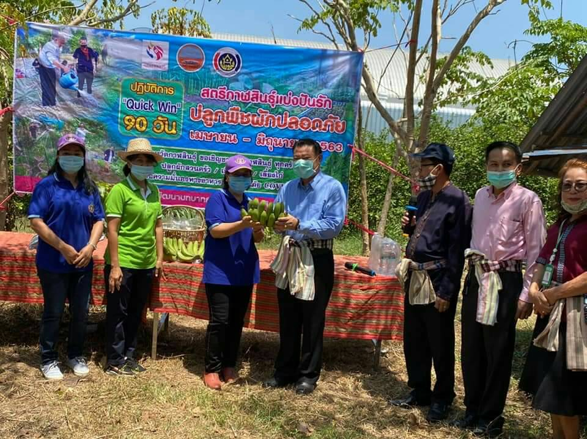
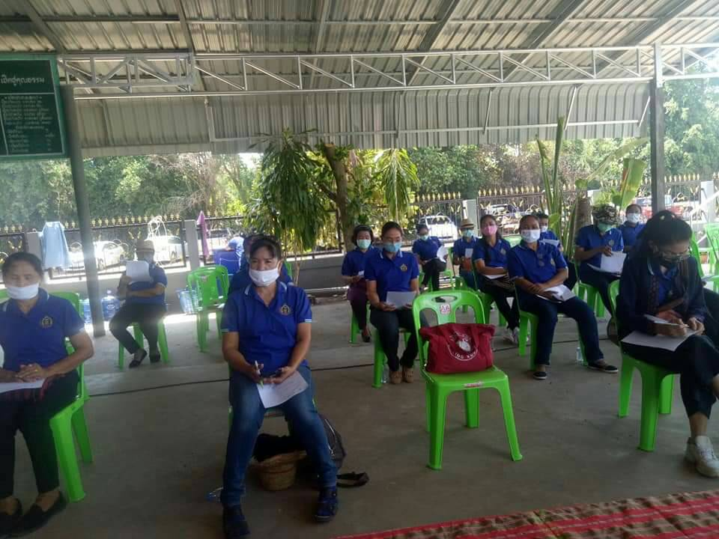

กองทุนพัฒนาสตรีตำบลนาดีเข้าร่วมโครงการสตรีกาฬสินธุ์แบ่งปันรักปลูกผักปลอดภัย
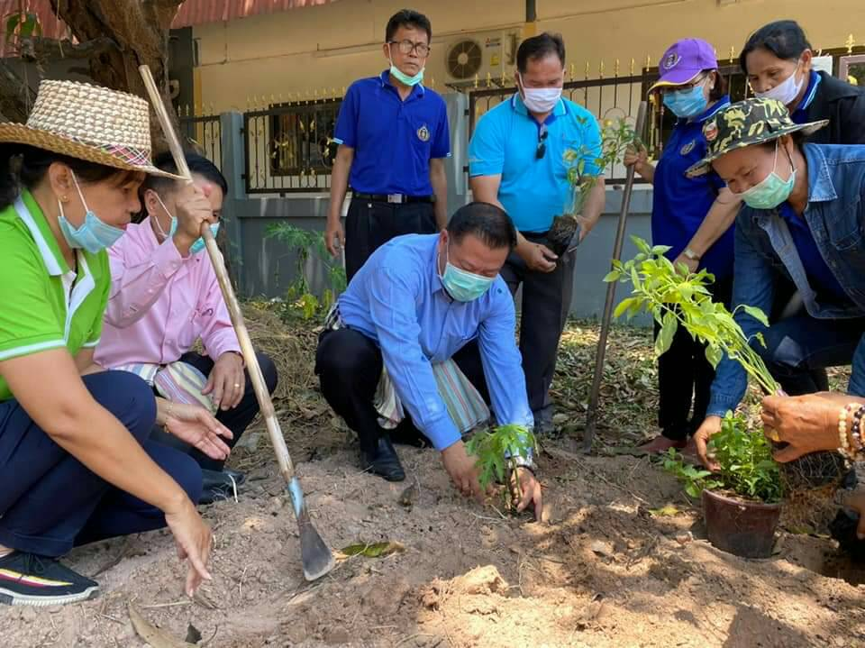
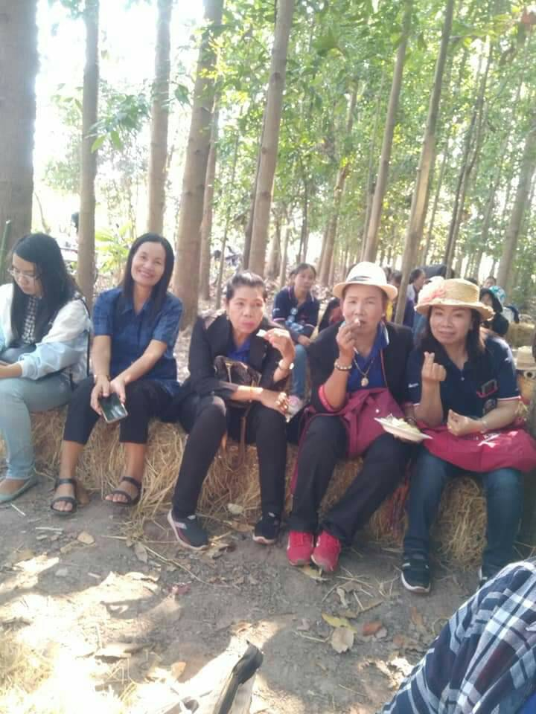

กองทุนพัฒนาสตรีตำบลนาดีเข้าร่วมโครงการสตรีกาฬสินธุ์แบ่งปันรักปลูกผักปลอดภัย

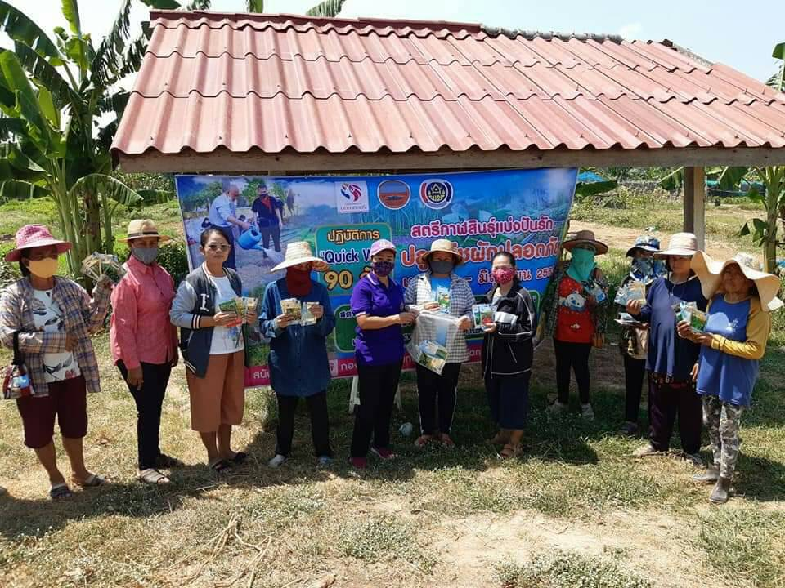
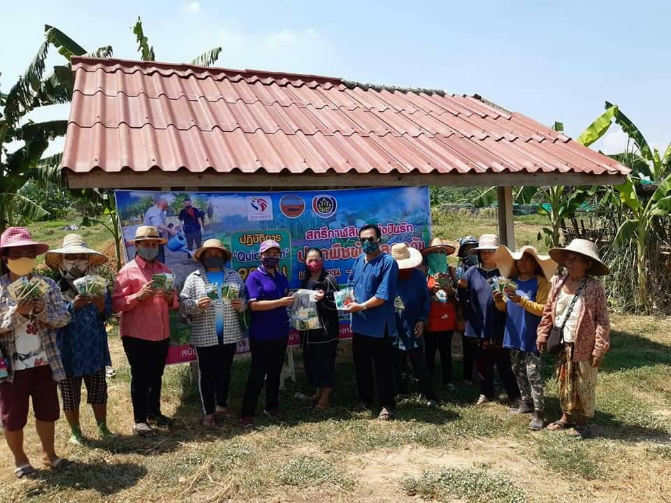

กองทุนพัฒนาสตรีตำบลนาดีเข้าร่วมโครงการสตรีกาฬสินธุ์แบ่งปันรักปลูกผักปลอดภัย
